Министерство образования Нижегородской области
Государственное бюджетное образовательное учреждение
дополнительного профессионального образования
«Нижегородский институт развития образования»
(ГБОУ ДПО НИРО)
Кафедра теории и методики дошкольного образования

Итоговая работа

в рамках каскадной модели повышения квалификации
по программе «Актуальные проблемы дошкольного образования
в условиях введения ФГОС ДО»
на базе городского округа Семеновский
Срок проведения с 30.10.2015г по 20.11.2015г.
по теме: «Система непрерывных наблюдений
за природными объектами в течение месяца»
«До чего же хороша, выросла рябинка»
(старший возраст)

Подготовила: воспитатель
МДОУ Детский сад №11«Колосок»
Елшанкина Елена Сергеевна

г. Нижний Новгород
2015 г.
Тема: «До чего же хороша, выросла рябинка».
Актуальность проблемы
- Недостаточные представления детей о рябине, как дереве.
- Несоблюдение правил экологически грамотного поведения детей в природе.
Цель:

Уточнение и расширение знаний детей о рябине; воспитание умения видеть красоту природы; развитие любознательности, познавательных интересов, потребности в самостоятельной поисковой деятельности.

Предполагаемый результат:
1. Дети узнают больше о рябине, как о дереве.
2. Дети смогут читать стихи, загадывать загадки о рябине.
3. Будут внимательно и бережно относиться к природе.

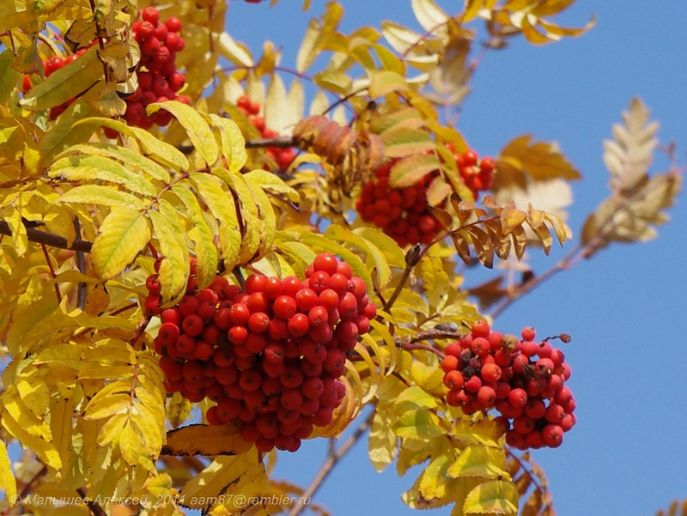
1. «Наблюдение за рябиной»

Форма работы: беседа, наблюдение.

Цель: Познакомить с характерными особенностями рябины, по которым её можно выделить среди других деревьев. Рассмотреть её ствол, ветви, ягоды.
Воспитывать желание любоваться красотой дерева.
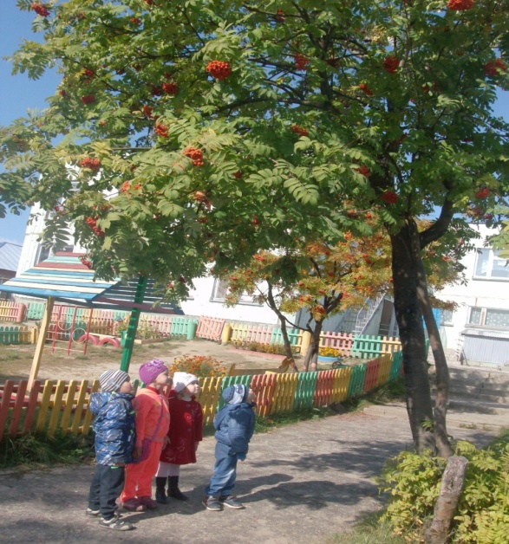
Ход наблюдения:
Загадать детям загадку:
Стоит в парке деревце,
Под ветром легко гнется,
Кисти ягод горят,
И птицы к ним летят.
Кто догадается,
Как деревце называется? (Рябина)

Воспитатель вместе с детьми на участке обращает внимание на рябину. Посмотрите, какое перед нами тоненькое деревце.
Как оно называется? (рябина)
Какие части рябины вы знаете? Покажите их и назовите (ответы детей).
Чем это дерево отличается от других? (ответы детей)
Какого цвета и формы листья у рябины?
Что можно сказать о внешнем виде этого дерева?
Можете объяснить, почему, за что считают рябину красавицей? Что, по-вашему, красиво в этом дереве? (Ответы детей)
А что мы видим на рябине кроме листьев?
Расскажите, какие у нее ягоды? Сколько их? Какого цвета, формы, величины?
Сообща дети приходят к выводу, что рябина – это очень красивое дерево, осенью одеваются в разноцветные одежды: желтые, красные, фиолетовые. Листики у рябины состоит из нескольких симметрично расположенных листиков овальной формы. На рябине кроме листьев есть еще и ягодки, на тонких веточках, которые прогибаются от тяжести, висят оранжево-красные ягодки. Ягод много. Они мелкие, сочные с маленькими семечками внутри. Рябина очень тонкое дерево и веточки очень легко ломаются, поэтому нужно, заботится о дереве и не ломать ветки.
Активизация словаря: разноцветный убор, гроздь, пурпурный, резной.
2. «Рябина золотой осенью».
Форма работы: Беседа, наблюдение.
Цель: Воспитывать у детей умение любоваться красотой окружающих деревьев, желание беречь эту красоту.

Ход наблюдения:
Обходя с детьми территорию детского сада, обращаем внимание на нарядное убранство деревьев.
Ребята, как называется эта пора осени? (ответы детей)
Отгадайте загадку:
Весной зеленела,
Летом загорала,
Осенью надела
Красные кораллы (рябина).

Подойдем ближе к рябине. Какого цвета листья на ней? (ответы детей)
Какое чувство вызывает эта картина у вас? (ответы детей)
Вот, чтобы мы могли наблюдать эту красоту каждый год, чтобы у нас чаще было хорошее настроение, необходимо природу беречь и охранять.
Мы сами являемся частью природы.
Обобщение ответов детей: золотой осенью листья рябины окрашены в пурпурно-оранжевый цвет и, вместе с яркими гроздьями алых ягод, создают прекрасную картину. Рябина золотой осенью вызывает у нас чувства радости, восторга и красоты природы.

Активизация словаря: золотая осень, пурпурно-оранжевый, алые гроздья ягод.
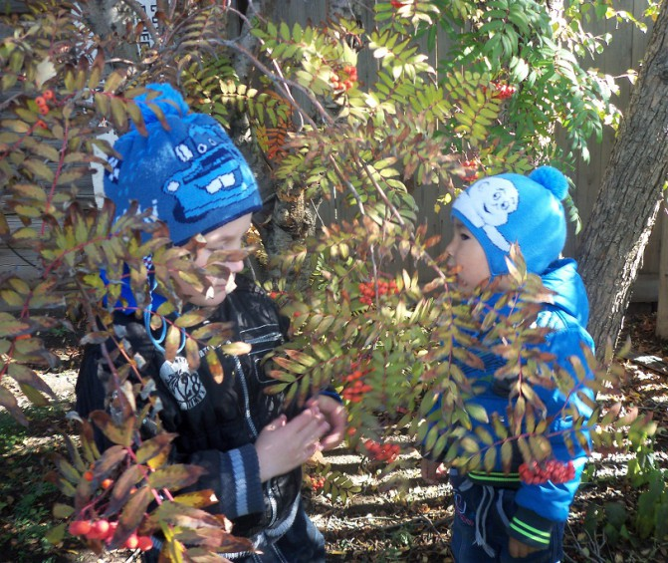

3. «Рябина во время листопада»
Форма работы: наблюдение, беседа, сравнение.
Цель: углубить и обобщить представление детей о подготовке деревьев к зиме.
Ход наблюдения:

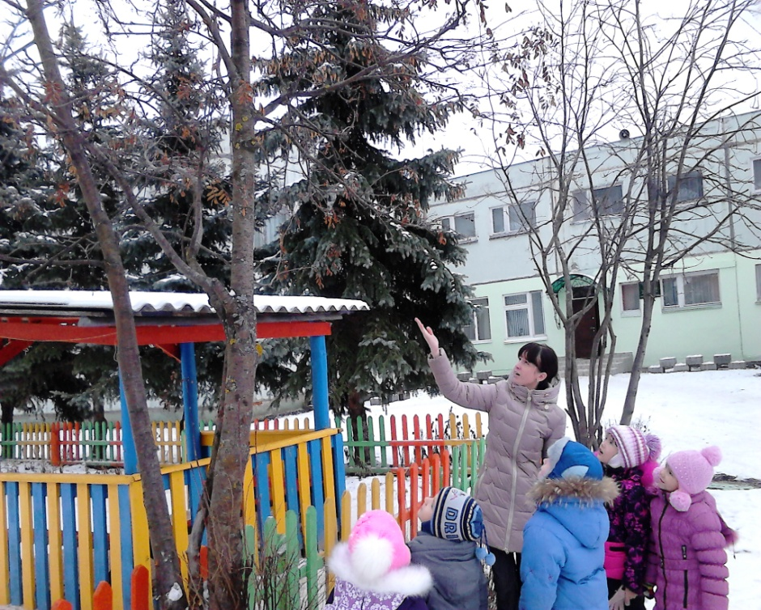
Прочитать стихотворение Н. Меркушова:

Я по парку погуляла,
Где заря растёт узнала.
Поглядела вверх - она
Сразу стала мне видна!
Ярко ягодки горят,
На меня они глядят!
Что за чудная картина?-
Это дерево - рябина!

Воспитатель с детьми рассматривают рябину.
Ребята, какие изменения произошли с нашей рябинкой и с другими деревьями?
У различных деревьев листья опадают постепенно с разных частей веток и в разное время.
А что у нас сейчас под ногами? Откуда появился этот ковер?
Что же случилось с рябиной, она такая же, как была?
А что произошло с ягодами? (ответы детей)
Поиграть в игру: «Узнай дерево по части» (коре, ягодам, семенам, веткам).
Ребята, в природе ни чего не происходит просто так.
Вот и деревья, сбрасывая листья, приспосабливаются к суровым условиям зимней погоды. Предлагаю набрать красивых листьев для осеннего букета.
В завершении наблюдения делается вывод:
Когда с деревьев опадают листья, это явление называется листопад, так начинается период, который называется золотая осень природы. В это время деревья сбрасывают листья, образовывая вокруг себя золотой ковер. На ветках рябины остаются ягоды, которые привлекают нас своей красотой и служат кормом для птиц.
Активизация словаря: листопад, гроздья, пурпурно-красный.

4. «Рябина - птичья кормушка»

Форма работы: наблюдение, беседа.

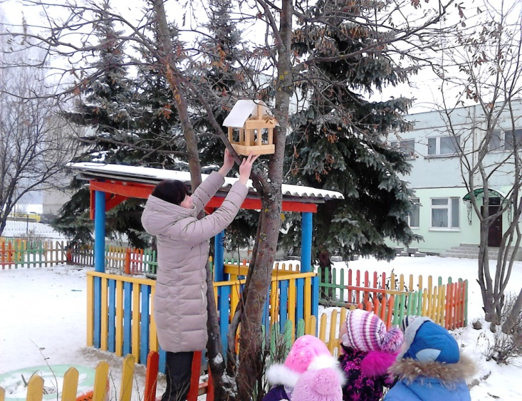
Цель: знать о том, какую пользу приносит рябина птицам в холодное время года; воспитание у детей интереса и доброго отношения к птицам и природе. Ход наблюдения:
Воспитатель загадывает детям загадку.
Прилетает в гости к ней
Стайка алых снегирей,
По ветвям они снуют,
Красны ягодки клюют. ( рябина )
Ребята, посмотрите, что мы видим на земле? Откуда взялись эти ягоды? (их уронили птицы).
Как вы думаете, какие птицы побывали на нашей рябинке?
Ребята, рябина любимое лакомство дроздов. Их так и называют дрозды-рябинники. Кроме дроздов рябину любят и другие птицы. Для дроздов, синиц, снегирей и других птиц рябина является кормушкой.
(Если удастся, то обязательно понаблюдать, как птицы клюют ягоды рябины)
И не с проста так много ягод созревает на рябине. Иначе нельзя: на всех может не хватить. Среди птиц и зверей столько много любителей рябины, что ягоды ее будут объедены, склеваны, сжеваны прямо на дереве. А если какие ягоды на землю и упадут, так тут же их подберут и съедят кабаны, косули, лисы, зайцы.
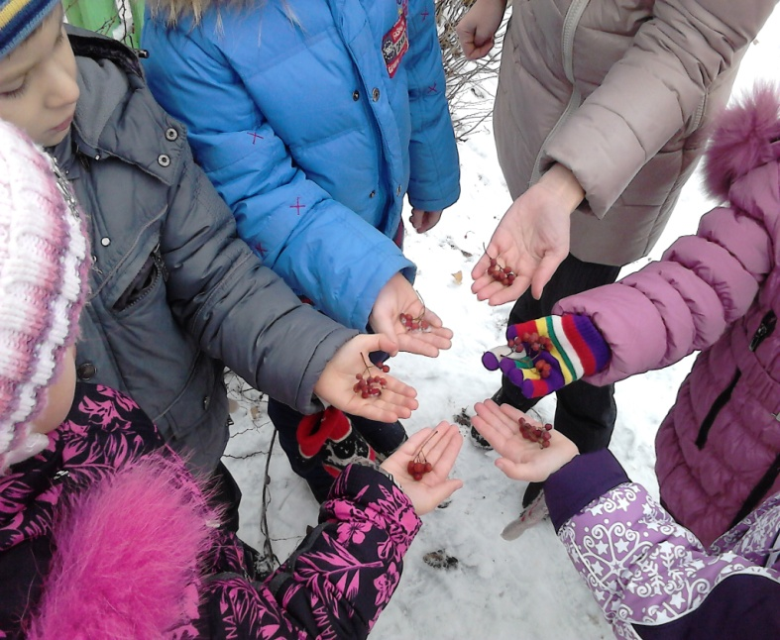
Ягоды рябины крепко держатся на ветках, могли бы и до самой весны провисеть. Однако уже к середине зимы от них ничего не останется. Все подъест лесной народ и разнесет вместе с пометом по всему лесу драгоценные семена, из которых новые рябинки вырастут.
Птицы едят только плоды рябины, а вот животные, кроме плодов, едят и листья, и почки, и молодые побеги рябины. Очень уж много в них витаминов.
А теперь поиграем в игру: «Птички, птички, по домам».

Активизация словаря: дрозд, дрозды-рябинники, объедены, склеваны, сжеваны.
5. Сравнительное рассматривание рябины и берёзы
Форма работы: наблюдение.

Цель: отличать рябину от другого дерева — березы, видеть отличия и общие признаки, характерные для всех деревьев.

Ход наблюдения:
На прогулке обратить внимание детей на деревья, которые растут на участке детского сада. Рассмотреть березу и рябину.
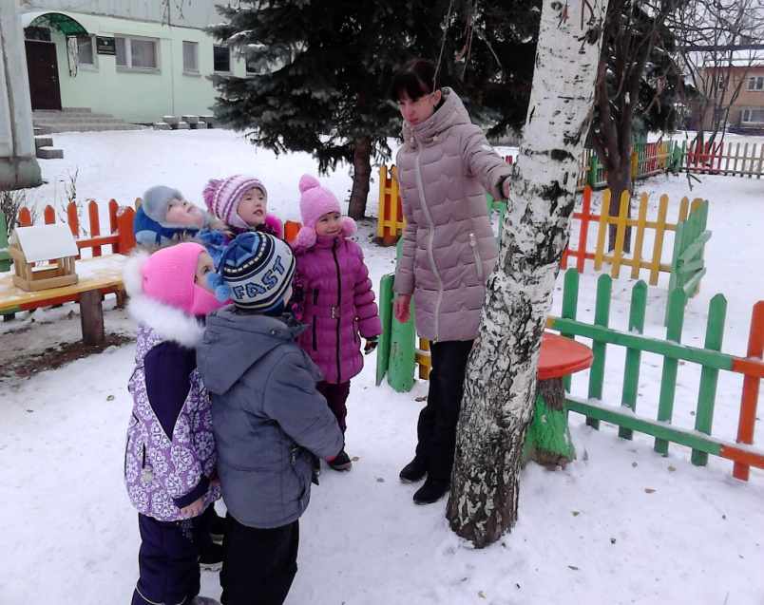
Рассмотреть деревья, уточнить их строение, в чем сходство деревьев?
Какие характерные особенности березы вы знаете?
Какие характерные особенности рябины вы знаете?
Что общего есть у этих деревьев?
Какие условия необходимы для их роста?
Почему мы так быстро узнаем рябину среди других деревьев?
Обратить внимание детей, на то, что у рябины и березы очень тонкие веточки, которые легко ломаются и почему так важно заботится о деревьях зимой.
Ребята, давайте поиграем в игру: «С какой ветки детки? »
(Дети собирают листья клена, тополя, березы, рябины, дуба.
Обговаривают их форму окраску и т. д. Воспитатель показывает лист и спрашивает, с какого он дерева. Дети должны подбежать к загаданному дереву).
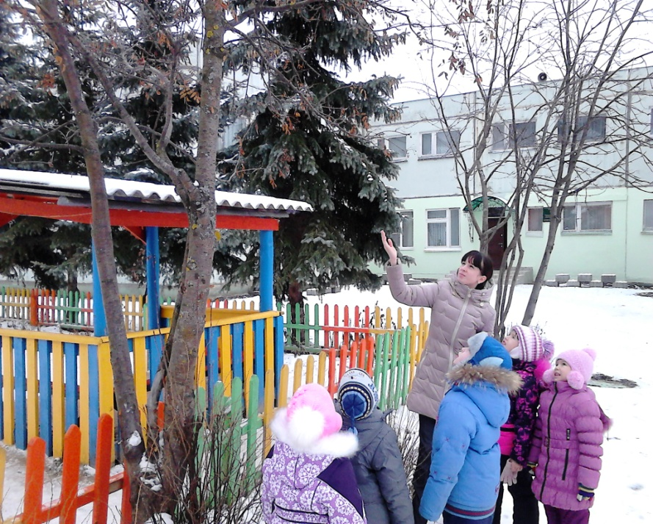
Обобщение ответов детей: дети приходят к выводу, что рябину можно узнать по гроздьям алых ягод, а у березы белый ствол, у нее как и у рябины тонкие ветви, а еще на ней вырастают сережки, делают вывод, что оба дерева питаются с помощью корней, которые уходят глубоко в землю. Еще рябина служит кормушкой для птиц зимой.

Активизация словаря: гроздь, сережки, питаются.
6. Беседа «О пользе ягод рябины»

Форма работы: беседа, наблюдение.

Цель: уточнить представление детей о том, что ягоды рябины не только красивы, но и очень полезны.

Ход наблюдения:
Воспитатель предлагает детям рассмотреть картинки рябины.
Ребята, вспомните, что такое урожай. В какое время года проходит сбор урожая?
Какой урожай и откуда собирают люди?
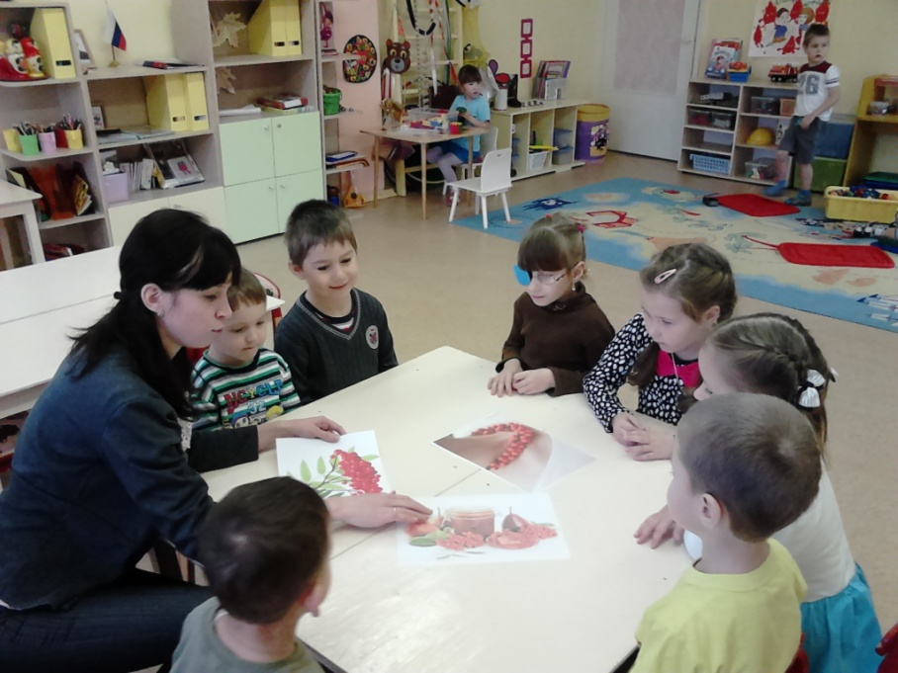
А с нашей рябины можно собрать урожай? (ответы детей)
В народе говорят: «Осенью одна ягодка, да и та горькая рябина».
Ребята, знаете ли вы, что делают из ягод рябины?

Рассказать детям, что рябина служит не только кормом для птиц, но и люди тоже используют ее в своих целях.
Из ягод варят варенье, готовят очень вкусную пастилу, начинку для пирогов и конфет, компоты, витаминный чай.
Вот видите, сколько радости и пользы приносят ягоды рябины взрослым и детям.
Из рябиновой древесины делают мебель, музыкальные духовые инструменты. С давних времен заметили люди целебную силу рябины и стали использовать ее для лечения болезней. Со всеми рябина дружит, всех накормить старается, а если заболеет кто, так и подлечит. И хотя плоды рябины на вкус горьки, а все равно хороши.
Ягоды не сладость,
Зато глазу радость
И садам украшенье,
А друзьям угощенье.
А еще в старину дети делали бусы, нанизывая ягоды рябины на нитку.
Активизация словаря: пастила, музыкально – духовые инструменты.

Сказка «Рябинка».
Шла бабка Алёна лесом. Видит – рябина стоит, вся поломана.
- Кто тебя сломал?
- Это серый волк меня сломал.
Выпрямила бабка ветки, перевязала их, рябина и говорит:
- Спасибо. Скажи-ка, бабушка, чего у тебя нет?
Задумалась бабка:
- Да всё как будто есть. Вот разве что внучки нет. – И пошла домой.
Подходит к дому, видит – на крыльце девочка в красном сарафанчике, да в красных сапожках.
- Ты кто, девочка?
- Я твоя внучка.
- А как тебя зовут?
- Рябинка.
Обрадовалась бабушка и повела внучку в дом. Утром бабушка сказала:
- Я, Рябинка, в поле пойду, а ты останешься дома. Смотри, никуда не уходи!
Оставила бабушка ей пряников, орешков с мёдом и ушла. Села Рябинка к окну – видит, гуси – лебеди летят.
- Дай и нам поесть, Рябинка.
Дала им Рябинка пряничка. Тут белки прибежали:
- И нам дай чего-нибудь, Рябинка.
Дала им Рябинка орешков. Тут медведь косолапый вылез из лесу:
- И меня угости, Рябинка.
Отдала ему Рябинка мёд. Тут серый волк показался.
-Пойдём, Рябинка, гулять!
- Нельзя, бабушка не велела.
- А ты на минуточку, на крылечке постоять.
Вышла Рябинка на крылечко, а серый волк её цап – царап – и в лес уволок.
Пришла бабка домой – нет Рябинки. Побежала в лес, давай звать:
- Рябинка, где ты?
Выручали Рябинку все вместе: гуси-лебеди, белки, медведь. Вернулась домой бабушка Алёна с внучкой Рябинкой. А серый волк ни с чем остался.
Так ему, серому, и надо! Я.Тайц.

Список использованной литературы:
- Федеральный государственный образовательный стандарт дошкольного образования. – М: УЦ Перспектива, 2014. – 32с.
- Программа Дошкольного Образовательного Учреждения Детский сад №11 «Колосок» на основе программы «ОТ РОЖДЕНИЯ ДО ШКОЛЫ». Примерная общеобразовательная программа дошкольного образования (пилотный вариант) / Под. Ред. Н.Е. Вераксы, Т.С. Комаровой, М.А. Васильевой. – 3-е изд., испр. и доп. – М.: МОЗАИКА-СИНТЕЗ,2014. – 368 с.
- Николаева С.Н. Теория и методика экологического образования детей. – 2-е изд., испр. – М., 2005.
- Николаева С.Н. Приобщение дошкольников к природе в детском саду и дома. – М.: Мозаика-Синтез,2006. – 104с.

Список использованных интернет ресурсов:
- Картинка рябина – сайт Яндекс картинки
https://yandex.ru/images/
- Сказка «Рябинка». Я.Тайц. - сайт открытый класс
http://www.openclass.ru/node/41814

